Западный округ – лидер Москвы по участию в акции «Бессмертный полк»
07.04.2015

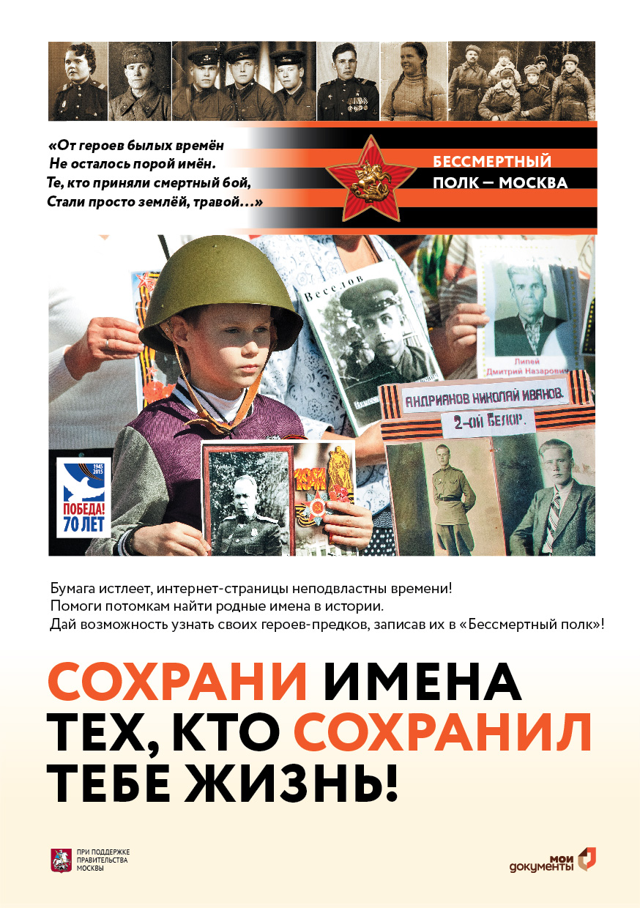
По данным на 6 апреля, уже 6626 жителей Западного административного округа записали своих родных в «Бессмертный полк». Эта цифра значительно больше, чем в других округах столицы. А в самом ЗАО лидирует центр госуслуг района Крылатское.
Напомним, впервые акция «Бессмертный полк» состоялась в Томске в 2012 году: на параде 9 мая горожане встали в строй с портретами родных-фронтовиков. В 2013 году такие шествия прошли уже в десятках городов России, Казахстана и Украины – портреты фронтовиков несли более 200 тысяч человек. В 2014 году к акции присоединились Израиль, Киргизия и Белоруссия. И в 2015-м наверняка появятся новые участники. А в Москве – в честь 70-летнего юбилея Победы – колонны «Бессмертного полка» пройдут по Красной площади.
Подготовка к этому важному шествию ведется несколько месяцев самыми разными организациями – однако наиболее удобным для граждан оказалось посредничество многофункциональных центров госуслуг «Мои документы».
Сейчас в Москве работают 104 МФЦ, они предоставляют 141 услугу и выдают свыше 200 видов документов, касающихся регистрации имущественных прав, налогового учета, жилищной политики и пр. К акции «Бессмертный полк» столичные МФЦ подключились в начале февраля – и будут участвовать в ней до 30 апреля. Все это время любой москвич может прийти в любой центр (а работают они ежедневно с 8 до 20 часов) и принести фотографии своих родных, близких, соседей – участников Великой Отечественной войны. Кроме того, люди могут поделиться написанными воспоминаниями о фронтовиках. Все материалы будут бережно – разумеется, бесплатно – отсканированы, а оригиналы сразу же возвращены владельцам. Воспоминания войдут в электронную Книгу Памяти «Бессмертный полк – Москва», выход которой приурочен к 70-летию Великой Победы. Все москвичи – авторы Книги Памяти – получат приглашение принять участие в шествии «Бессмертного полка» 9 мая.
Впрочем, будущее время в данном случае не совсем уместно: москвичи уже приходят, уже приносят, уже сканируют. И приятно отметить, что в лидерах процесса – Западный административный округ. Вывод напрашивается: здесь живут самые активные и неравнодушные люди. Кстати, среди всех московских центров госуслуг МФЦ района Крылатское пока – абсолютный лидер: в нем оформили документы для «Бессмертного полка» 1915 человек.

Адрес страницы: http://zao.mos.ru/presscenter/news/detail/1720883.html
Префектура Западного административного округа города Москвы

